Бюлетень
засідання предметної методичної комісії вчителів
природничо – математичного профілю
17.11.2015
Тема: Шляхи підвищення якості знань учнів та розвиток інтересу до навчання
при вивченні природничо – математичних дисциплін.
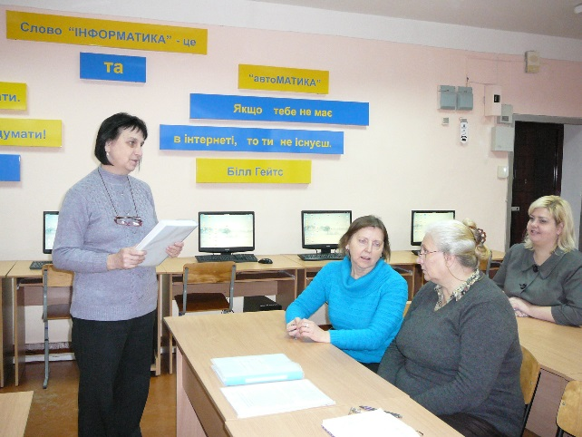
Слухали:
- Керівника МО вчителяфізики та математики Тереб Л.В., яка ознайомила з
реалізацієюзавдань і заходівДержавноїцільовоїсоціальноїпрограми
підвищенняякостішкільноїприродничо-математичноїосвіти;
- Вчителя математики Владову Л.С., яка ознайомила з використання
інтерактивнихтехнологійпоряд з традиційними методами навчання на уроках математики;
- ВчителягеографіїКуліду О.П., яка ознайомила з інтеграцієюпредметів в навчальномупроцесі;
- ВчителяЛоянову З.М., яка ознайомила з застосуваннямсучасних
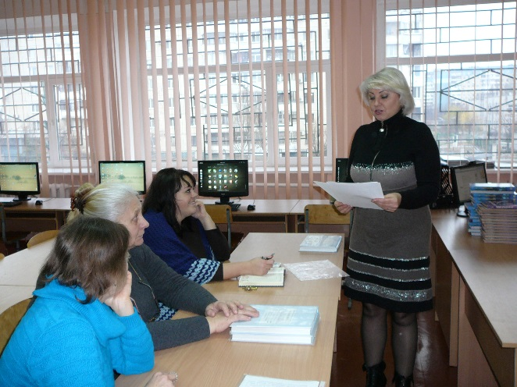
інформаційнихтехнологій у навчальнійдіяльності;
- Вчителя математики Довгай А.А., з теми самоосвіти «Розвиток
медіа – творчості як засібформуваннягармонійно – досконалої
особистості на уроках математики»;
- Вчителябіології Петлюру Г.В., яка звітувала про результати
впровадженняособистісно - орієнтованихпроектів ІІІ етапу.

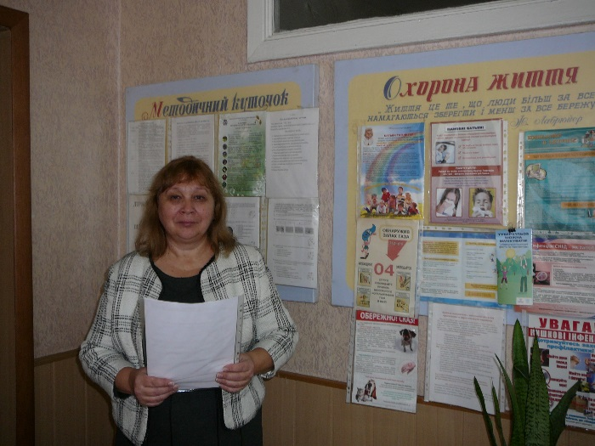
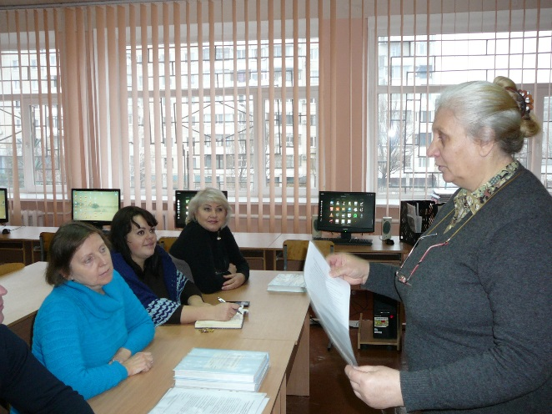

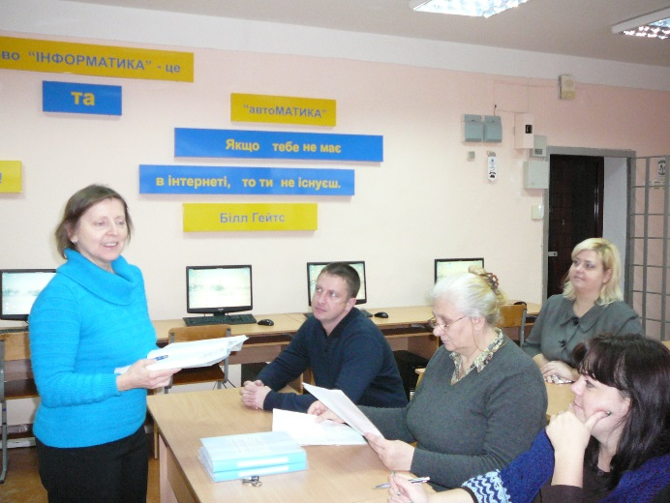

Ухвалили:
- Завдання і заходи Державноїцільовоїсоціальноїпрограмипідвищенняякостішкільної
природничо-математичноїосвіти;
- Принципивикористанняінтерактивнихтехнологійпід час проведенняуроків;
- Застосовуватисучасніінформаційнітехнології у навчальнійдіяльності.
- Підготовку та організаціюучастіучнів в олімпіадах, міжнародних конкурсах "Левеня", "Колосок", "Кенгуру", "Бобер", комп’ютернихвиставках та змаганнях.

